Arbeitsblatt – Einfluss der Wärmeströmung

Kompetenzen:
Inhalt | pbK | ibK
Ungehinderte Wärmeströmung führt zu einem Energieverlust und damit zu einer geringeren Endtemperatur | 2.1.1 zielgerichtet Beobachten  2.1.4 Experimente durchführen  2.2.2 je-desto Aussagen treffen  2.2.5 Experimente dokumentieren | 3.3.3 (4) die drei thermischen Energieübertragungsarten beschreiben (Konvektion, Wärmestrahlung,  Wärmeleitung)

Problemstellung:
Welchen Einfluss hat die Wärmeströmung für die Temperaturerhöhung?

Voraussetzungen:
BNT 3.1.4 (8) thermische Phänomene beobachten und die drei thermischen Energietransportarten untersuchen und beschreiben
BNT 3.1.4 (9) Aufnahme von Wärmestrahlung
3.2.3 (3) Speicherung von Energie
3.2.3 (10) Umwandlung in thermische Energie

Ziele:
- Einfluss der Wärmeströmung auf die Energiebilanz
- Möglichkeiten zur Verhinderung von Wärmeströmung
- Wärmeströmung bei der Erde

Arbeitsblatt – Einfluss der Wärmeströmung

Problemstellung:
Welchen Einfluss hat die Wärmeströmung für die Temperaturerhöhung?

Dazu die folgenden Versuche:

Eine Styroporkugeln wird in einem Abstand von 20 cm vor einer 100W-Weißlicht-Lampe aufgestellt. Während der Beleuchtung durch die Lampe wird der Temperaturverlauf der Kugel mit einem Messwerterfassungssystem gemessen.

Nach Abkühlung der Kugel wird diese mit einem Becherglas überdeckt und der Versuch wiederholt.

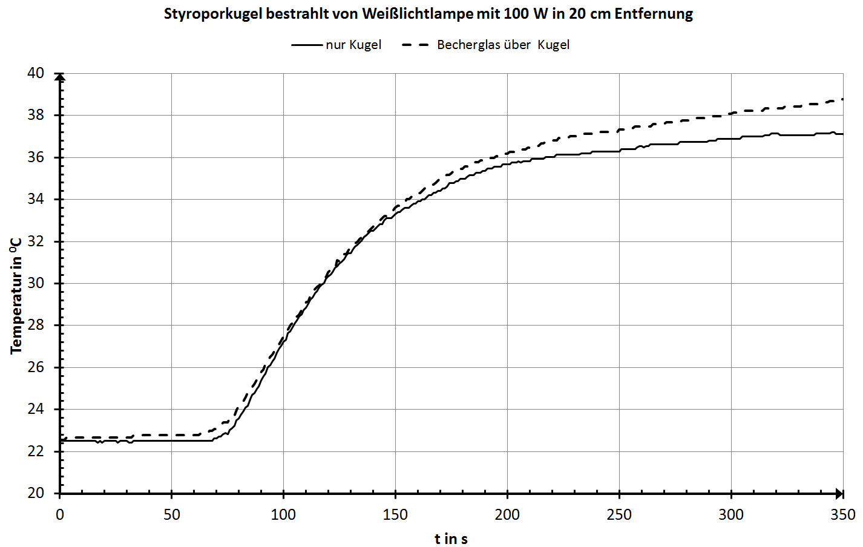
Ergebnis:

Aufgaben:
- Beschreibe, welchen Einfluss das Becherglas auf die Wärmeströmung hat.
- Erläutere nach diesen Ergebnissen den Einfluss die Wärmeströmung auf die Temperaturerhöhung und auf die Endtemperatur.
- Erläutere, ob die Erde thermische Energie durch Wärmeströmung abgeben kann.
- Beschreibe, welche Bedeutung nach diesen Ergebnissen die Atmosphäre für die Temperatur auf der Erde hat.

